令和3年8月
資料2

コミュニティバス「はむらん」の運行について

1 コミュニティバス導入の経過
羽村市では平成5年4月から市内循環バスを運行しました。
コースについては、市内の各公共施設を循環するもので、運行間隔は概ね1時間に1本程度でありました。しかし、この市内循環バスについては、利用者が少なかったことから平成8年3月に路線を廃止しました。
その後、平成14年度に地域バスの実現を求める要望書が提出されたことから、平成15年度に羽村市総合公共交通システム懇話会を設置し、市内における持続可能な公共交通システムについての検討を行いました。
その結果、羽村市における既存の公共交通システムを補完する役割を担うものとして、コミュニティバスの運行が必要であるとの結論を得たことから、平成16年度に運行ルート、ダイヤ、車両などについて具体的な検討（羽村市コミュニティバス運行に関する懇話会）を行い、平成17年5月29日、コミュニティバス「はむらん」の運行を開始しました。

２ コミュニティバス運行の概要
（1）運行の目的
・交通不便地域の改善
・高齢者、運転免許を持たない方などの移動手段の確保
・「にぎわいの創出」による商店街の活性化
・環境負荷の低減
・バスの中で市民のふれあいを通じたコミュニティの醸成

（2）運行コース （平成31年3月30日改正）
コース名 | 全長 | 所要時間 | 備考
羽村東コース（福生病院経由） | 17.07㎞ | 約65分 | ※福生病院行きは、平日の1便から8便で運行
羽村東コース（上記以外） | 16.44㎞ | 約61分 | ※福生病院行きは、平日の1便から8便で運行
羽村西コース | 14.81㎞ | 約63分
小作コース  （小作立体・小作本町会館経由） | 12.80㎞ | 約52分 | ※経由地が異なるコースを交互運行
小作コース  （小作駅東口・ｸﾞﾘｰﾝﾄﾘﾑ公園経由） | 13.61㎞ | 約55分 | ※経由地が異なるコースを交互運行
羽村中央コース（第2便以降） | 14.00㎞ | 約65分 | 電気バス
羽村中央コース（第1便） | 10.60㎞ | 約50分 | 電気バス

（3）運行時間帯
コース名 | 始発 | 終発 | 終着 | 便数 | 備考
羽村東コース | 8:15 | 19:00 | 20:01 | １０ | 羽村駅東口発着
羽村西コース | 8:06 | 18:36 | 19:39 | １０ | 羽村駅東口発着
小作コース  （小作立体・小作本町会館経由） | 8:28 | 18:28 | 19:20 | ６ | 小作駅西口発着
小作コース  （小作駅東口・ｸﾞﾘｰﾝﾄﾘﾑ公園経由） | 9:28 | 17:28 | 18:23 | ５ | 小作駅西口発着
羽村中央コース | 9:50 | 16:55 | 18:０0 | 5 | 羽村市役所発着

（4）運賃
小学生以上1回１００円 羽村駅(東口・西口)、小作駅(東口・西口)および羽村市役所にて他の路線に１回だけ無料で乗継ぐことができる。

（5）運行車輌
日野自動車 ポンチョ・ショートボディ（ディーゼル） 4台（内1台は予備車輌）
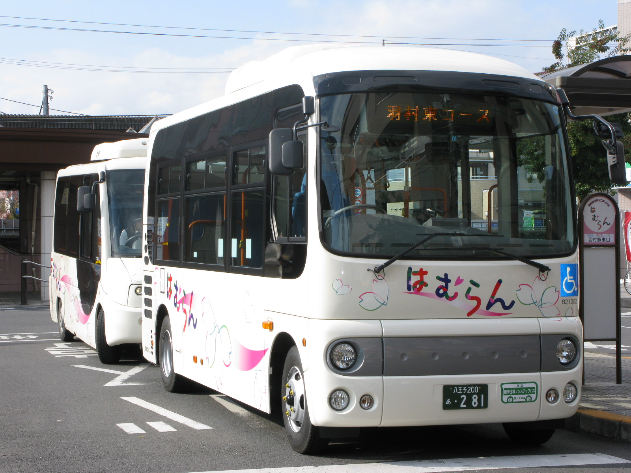 | 全長 | 6,290㎜
 | 全幅 | 2,080㎜
 | 全高 | 3,100㎜
 | 備考 | 定員25名  (運転手含む)  座席数14  使用コース  羽村東・羽村西  小作コース

日野自動車 ポンチョ・ロングボディ（ＥＶ） １台
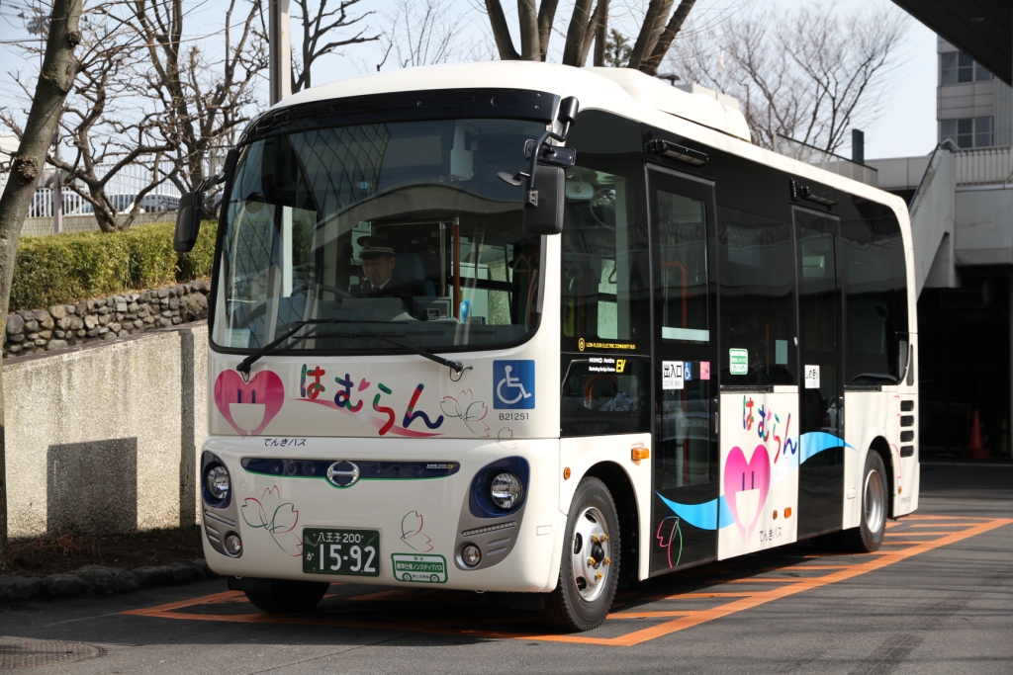  ※現在、電気バスはむらんは休止となっています。 | 全長 | 6,990㎜
 | 全幅 | 2,080㎜
 | 全高 | 3,100㎜
 | 備考 | 定員36名  (運転手含む)  座席数11  使用コース  羽村中央コース

３ 改善策の検討
市では、運行開始後においてもコミュニティバス「はむらん」の利用促進と利便性の向上に向け、市民、行政、運行事業者が一体となった市内循環バス事業の運営を図るため、羽村市コミュニティバスはむらん運営推進懇談会を設置し、具体的な改善策について検討しています。

○羽村市コミュニティバスはむらん運営推進懇談会
（平成17年12月～平成20年5月）

○第二次羽村市コミュニティバスはむらん運営推進懇談会
（平成21年2月～平成23年1月）

○第三次羽村市コミュニティバスはむらん運営推進懇談会
（平成23年6月～平成25年5月）

○第四次羽村市コミュニティバスはむらん運営推進懇談会
（平成2５年６月～平成2７年5月）

○第五次羽村市コミュニティバスはむらん運営推進懇談会
（平成27年６月～平成29年5月）

○第六次羽村市コミュニティバスはむらん運営推進懇談会
（平成2９年６月～令和元年5月）

○第七次羽村市コミュニティバスはむらん運営推進懇談会
（令和元年６月～令和３年5月）

○第八次羽村市コミュニティバスはむらん運営推進懇談会
（令和3年6月～令和5年5月）

懇談会委員 知識経験者、市民公募委員、町内会関係者、福祉団体関係者、
市内商業者、バス運行事業者 合計15名
コミュニティバスはむらん運営推進懇談会の検討結果に基づき実施した主な改善策

№ | 改 善 策 | 備 考
1 | 小作駅東口への乗り入れ  （平成１９年３月） | 対象：小作西コース  小作駅東口からの利用が可能となり、小作西コース利用者の利便性が向上した。
2 | 福祉センターへの乗り入れ  （平成１９年３月） | 対象：全コース  福祉センター利用者の利便性が向上した。
3 | 玉川町内への乗り入れ  （平成１９年３月） | 対象：羽村西コース  玉川町内からのはむらんの利用が可能となった。
4 | 羽村大橋西詰へのバス停の設置  （平成１９年３月） | 対象：羽村西コース  羽村大橋南側付近での乗降が可能となり、付近住民等の利便性が向上した。
5 | 「間坂コミュニティ公園」バス停の  改良  （平成１９年３月） | 対象：小作西コース  公園内にバス停標識を移設し、待避所を設けベンチを設置したことで、バスを待つ人の利便性向上と、乗降客の安全確保を図った。
6 | 「小作駅西口」バス停へのベンチ・  上屋の設置  （平成２０年３月） | 対象：小作西コース  小作西コース発着点のバス停を、より広いスペースの場所に移設し、ベンチと上屋を設置したことによりバスを待つ人の利便性の向上を図った。
7 | 「三矢会館」バス停へのベンチ設置  （平成２０年３月） | 対象：羽村東コース  羽村東コース利用者の利便性の向上を図った。
8 | 福生病院往復ルートの増便  （平成２０年１０月） | 対象：羽村東コース  平日午前の始発から4便までしか運行しなかった福生病院往復ルートを、始発から8便までに増便（運行時間拡大）し、福生病院へのはむらんによるアクセス環境を改善した。
9 | 有料広告の導入  （平成21年11月） | バス車内への広告物の掲示を募集し、採算性向上を図った。

10 | 「双葉町三丁目」バス停の設置  （平成22年10月） | 対象：羽村東コース  双葉町三丁目にバス停を新規に設置し、ルートを延伸することで、利用者の利便性の向上を図った。
11 | 羽加美栄立体交差の開通に伴うコース変更及び栄町二丁目バス停・栄小学校バス停の設置  （平成22年10月） | 対象：小作西コース  羽加美栄立体交差の開通に伴うコース変更を行い、踏み切り待ちの解消を図った。また、変更コース上に栄町二丁目バス停と栄小学校バス停を新規に設置することで、利用者の利便性の向上を図った。
12 | 車両の入替え  （平成23年1月） | 乗車定員数の増（19人→25人）  電光掲示板による経由地・行き先などを車外に表示し情報提供することで、利用者の利便性が向上した。
13 | 「羽村駅西口」バス停へのベンチ設置  （平成23年5月） | 対象：羽村西コース  利用者の利便性の向上を図った。
14 | 「動物公園前」バス停へのベンチ設置  （平成23年5月） | 対象：羽村東コース  利用者の利便性の向上を図った。
15 | 「スイミングセンター」バス停へのベンチ設置（平成23年5月） | 対象：羽村東コース  利用者の利便性の向上を図った。
16 | 「福生病院」バス停へのベンチ設置  （平成23年5月） | 対象：羽村東コース  利用者の利便性の向上を図った。
17 | 羽村中央コースの運行開始及び電気バスの導入  （平成24年3月10日） | 対象：羽村中央コース  利用者の利便性の向上及び環境に対する取組みとして電気バスを導入し、平成24年3月10日より、市役所を起点に羽村駅と小作駅を結ぶ「羽村中央コース」の運行を開始した。
18 | はむらん乗降調査（ＯＤ調査）の実施  （平成24年9月25日・27日・  10月7日） | 対象：全４コース（全38ダイヤ）  はむらんの利用状況を把握し、更なる利便性の向上を図ることを目的として実施した。
19 | 有料広告の料金改定  （平成24年10月） | これまで全コースへの掲示で1枠月額12,000円をコース毎に1枠月額3,000円から掲載できるよう変更した。
20 | サービスデーの実施  （平成25年3月） | はむらんの認知度向上と日ごろの利用に対する感謝を込めて無料乗車日を2日間実施した。
21 | 「清流西」バス停設置  （平成25年8月） | 対象：羽村西コース  利用者の利便性の向上を図った。
22 | バスに色分けをしたカードを設置し、コース別を分かりやすく表示  （平成26年3月） | 対象：全コース  利用者の利便性の向上を図った。
23 | ルート・ダイヤ改正  （平成26年7月） | 対象：全4コース  利便性の向上を目指して、羽村中央コースのルートを延伸し、羽村西・小作・羽村中央コースのダイヤを改正した。  羽村中央コースについては、福生病院まで延伸（土曜日、日曜日、祝日も福生病院へ運行。）し、「神明台一丁目」バス停の新設（羽村中央コース専用）を行った。  また、小作駅東口・西口バス停を乗り継ぎ場所として追加し、利用する方にとって、よりわかりやすいバス停名とするため、「動物公園西」バス停を「羽村団地北」バス停へ、「羽村高校」バス停を「羽村高校・羽村三慶病院」バス停に変更した。
24 | ルート・ダイヤ改正に伴う、時刻表・路線図及びバス停の改善  （平成26年7月） | 対象：全4コース  平成26年7月のルート・ダイヤ改正に伴い、時刻表・路線図を発行した。  また、利便性の向上に向けて、バス停と時刻表・路線図に番号を表記した。
25 | 時刻表・路線図（点字版）及びご利用リーフレット（№1）の発行  （平成26年7月） | 対象：全4コース  視覚障害者に対し、はむらんを利用してもらうよう、時刻表・路線図（点字版）を作成し、公共施設等窓口に設置した。  また、はむらんの利用促進に向け、時刻表・路線図以外の詳細内容を情報提供する  ご利用リーフレット（№1）を発行した。
26 | 「東会館」バス停への椅子設置  （平成26年12月） | 対象：羽村東コース  利用者の利便性の向上を図った。
27 | ご利用リーフレット（№2）の発行  （平成27年2月） | 対象：全４コース  はむらんの利用者促進に向け、ご利用リーフレット（№2）を発行した。
28 | 「フレッシュランド西多摩」バス停へのベンチ・上屋の設置  （平成27年４月） | 対象：羽村東コース  利用者の利便性の向上を図った。
29 | はむらん運行10周年記念事業の実施  （平成27年5月27日～  5月30日） | はむらんの利用促進に向けてのPR及び利用者への感謝を込めて実施した。  1日目：日野自動車㈱羽村工場見学会開催  2日目：はむらん運賃無料感謝デー実施  3日目：はむらん運賃無料感謝デー実施  4日目：バス乗り方教室実施  参加・利用者へ「はむらん運行10周年記念品」記載入りボールペンを配布し、利用者に対し、アンケート調査を実施した。
30 | 電光掲示板内容の変更  （平成27年9月） | はむらんの利用促進と利便性の向上に向けて、区間の路線方面を分かりすく電光掲示板で掲示するよう変更を行った。
31 | ご利用リーフレット（№3）の発行  （平成27年11月） | 対象：全４コース  はむらんの利用者促進に向け、ご利用リーフレット（№3）を発行した。
32 | ご利用リーフレット(№1)(№2)の点字版の発行  （平成27年12月） | 対象：全4コース  視覚障害者に対し、はむらんを利用してもらうようご利用リーフレット(№1)(№2)の点字版を作成し、市役所総合案内窓口に設置した。
33 | 羽村市動物公園へのはむらん利用案内を掲示  （平成２８年５月） | 対象：全4コース  動物公園に向かう方にはむらんを利用してもらうため、JR羽村駅自由通路と羽村駅東口バス停に動物公園へのはむらん利用案内を掲示した。
34 | ご利用リーフレット（№4）の発行（平成２８年６月） | 対象：全４コース  はむらんの利用者促進に向け、市内病院への行き方を掲載したご利用リーフレット（№4）を発行した。
35 | ICカードリーダー導入  （平成28年7月1日） | 対象：全4コース  利用者の利便性向上を図った。
36 | エクセル版時刻表の公開  （平成２８年７月） | 時刻表を自分専用に編集できるよう、エクセル版の時刻表を公式サイトで掲載した。
37 | バス停ベンチ設置  （平成２８年９月） | 図書館・ゆとろぎ・玉川二丁目の３ヶ所にベンチを設置した。
38 | 産業祭でのPR開始  （平成２８年１１月以降毎年度実施） | 市内イベントである産業祭において、「はむらん」を展示しPRを実施した。
39 | わたしの時刻表の実施  （平成２８年１２月） | 個人専用オリジナル時刻表の作成受付を開始した。
40 | 花と水のまつりでのPR開始  （平成２９年３・４月以降毎年度実施） | 市内イベントである花と水のまつりにおいて、花と水のまつり専用のミニ時刻表を配布し、会場への交通を案内した。
41 | バス停ベンチ設置  （平成２９年１０月） | 川崎公園、天竺運動公園の２ヶ所にベンチを設置した。
42 | 広告付時刻表の共同発行  （平成３０年４月） | 時刻表パンフレット印刷費の経費削減のため、広告付時刻表の共同発行を開始した。
43 | ルート・ダイヤ改正  （平成３１年３月） | ○バス停の追加（2基）  「さくらモール」「江戸街道公園」  ○バス停名称の変更（2基）  「神明苑」→「神明神社」  「双葉町二丁目」→「双葉町公園」  ○ルートの変更  新規バス停への乗り入れ  羽村中央コース第1便を、小作駅へ向かわず福生病院方面へ向かうよう変更  ○ダイヤ改正  全便、運行周期が一定になるよう変更
44 | 乗降客数調査  （令和元年１１月） | 平成３１年３月のルート・ダイヤ改正の効果を検証するため、全４コース全バス停全時間帯の乗降客数調査を行った。
45 | 乗降客数調査  （令和２年７月） | ルート改正の検討を行うため、羽村西コース(全バス停)と小作坂下・小作本町会館の乗降客数調査を行った。
46 | バス停ベンチ設置  （令和３年２月） | グリーントリム公園にベンチを設置した。

コミュニティバスはむらん電気バスの導入（平成23年度）

【経緯】
平成23年11月初旬頃、市内に工場のある日野自動車㈱の役員が市長を訪れ、開発を進めてきた小型電気バスの実用化が可能となり、この電気バスは、国土交通省及び東京都の補助金の対象であると情報提供がありました。また、併せて充電器の購入費用も100％補助となるという情報提供があり、導入に向けて検討し、導入を行いました。

【導入理由】
１．市内企業を支える日野自動車㈱が開発した電気バスであること。
２．全国で初めて正式運行することと、ＣＯ2の排出がない電気バスの導入は、環境に対する羽村市の取組み姿勢を広くPRできること。
３．運行開始を契機に全国的な電気バスの導入促進が期待できること。

【デザイン】
車両は、現在走行している「はむらん」と同様だが、電気自動車であるというシンボルデザインを組み込みました。

【運行開始】
平成24年3月10日（土）（出発式を開催後、運行開始）

【当初の運行形態】
運行経路等については、日野自動車(株)と「はむらん」を運行している西東京バス㈱、羽村市の3事業者で協議を行い、これまで市民から運行要望の高かった羽村駅と小作駅間のコースを採用しました。1コース約6.8ｋｍを約３４分で走行し、起点となる羽村市役所で約20分の急速充電を行っていました。
運行時間は、午前中は9時台から1時間おきに3便、午後は1時台から4時台まで1時間おきに4便、1日計7便を運行していました。

【現在の運行形態】
平成26年7月のルート・ダイヤ改正に伴い、羽村中央コースは、福生病院まで延伸を図り、1コース14.0ｋｍを約63分で走行するため、距離及び時間延長に伴い、バッテリーを30 kWから35kWに変更し、起点となる羽村市役所で約20分の急速充電を行い運行しております。
運行時間は、平成31年3月のルート・ダイヤ改正に伴い、午前9時50分を始発、終発は午後４時５５分として、1日計５便を運行しております。
【導入に伴う経費】
（～平成24年3月）
歳入 | 85,118千円
電気自動車による公共交通グリーン化促進事業  （国土交通省） | 40,249千円
地球温暖化対策等推進のための区市町村補助金  （東京都環境局） | 44,869千円
歳出 | 86,687千円
EVバス（日野自動車㈱） | 73,582千円
充電施設（JFEエンジニアリング㈱） | 11,025千円
事業用消耗品 | 12千円
印刷製本 | 202千円
出発式会場設営・デザイン・音声案内 | 498千円
バス停設置工事等 | 537千円
電気料 | 40千円
運行経費 | 772千円
その他（レンタカー借上料） | 19千円

